BENNE - FICHE MACHINE
  Tel. : 065/61.13.70 – info@preventagri.be |  |  | * Insérez une photo de la machine à la place de ce texte *  Cliquez sur insertion images sélectionnez votre image cliquez sur « insérer »  Une fois votre image insérée, vérifiez que sa taille soit cohérente avec la taille du document qui est prévu pour une impression recto/verso.  Si vous ne mettez pas de photo (ou après avoir inséré une photo), effacez ce texte.
Code identification machine
…………………………………………………………
Marque : …………………………………………
Type : ……………………………………………...
Date de mise en service : …………………
Équipements de  Protection Individuelle : |  | 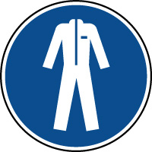  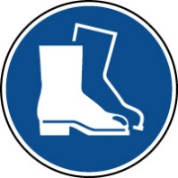    
Risques | Machines - Outils |  | Brûlure par contact avec le moteur, pièces chaudes ou en mouvement (pompes, flexibles…), fluides hydrauliques
Risques |  |  | Coupure par contact avec des parties tranchantes lors de l’utilisation, du transport et de l’entretien
Risques |  |  | Écrasement/Renversement lors du travail, du déplacement, de l’attelage et de l’entretien
Risques |  |  | Enroulement à la prise de force ou à d’autres pièces mobiles
Risques | Bruit |  | Surdité ou perte d’acuité auditive dû à une exposition au bruit > 85dB(A)
Risques | Chute de plain-pied |  | Due à l’état du terrain, ou à son encombrement (câbles, outils, matériaux)
Risques | Circulation |  | Collision avec un véhicule/ une personne lors du déplacement ou du travail
Risques | Électricité |  | Électrisation/Électrocution lorsque la benne est relevée et touche ou s’approche (arc électrique) d’une ligne électrique aérienne
Risques | Incendie |  | Lors du travail (présence de poussières, paille dans les interstices de la machine), du stockage (court-circuit)
Risques | Manutention |  | Trouble Musculo-Squelettique (tendinite, lombalgie) dû à l’attelage, à la manipulation de la machine ou de ses équipements



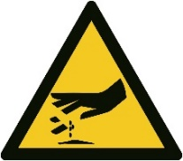
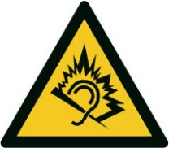
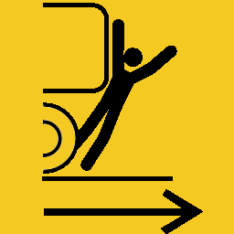
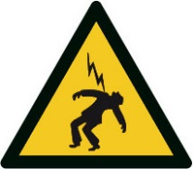
BENNE - FICHE MACHINE
INSTRUCTIONS


Consulter la fiche TRACTEUR en complément de ce document

- Manipulation de la machine par une personne formée ;
- Respecter les prescriptions de sécurité du fabricant et les consignes supplémentaires fixées par l’employeur ;
- Assurer la maintenance de la machine selon la procédure définie dans l’entreprise (en respectant les prescriptions du fabricant) ;
- Maintenir la présence ET le bon état des dispositifs de sécurité et de signalisation ;
- S’assurer que les dispositifs de sécurité fonctionnent et les tester ;
- Effectuer l’attelage et le dételage de la machine avec des moyens de manutention adaptés ;
- Instaurer un périmètre de sécurité (ou zone de travail) et interdire cette zone au public ;
- Respecter une distance de sécurité par rapport à la prise de force et au cardan ;
- Lors du déplacement de la machine hors zone de travail, la prise de force doit être arrêtée ;
- Ne pas fumer ni utiliser son téléphone pendant l’utilisation de la machine, … ;
- Porter des vêtements ajustés (sans cordons, sans écharpe), pas de bijoux, et cheveux longs attachés ;
- Mettre les Équipements de protection individuelle nécessaires.
En toute situation
- Nettoyer la chaussée si elle a été salie (boue, végétaux) ;
- Signaler les dysfonctionnements selon la procédure définie dans l’entreprise (en respectant les prescriptions du fabricant) ;
- Assurer un entretien régulier (nettoyage, lubrification…) ;
- Ranger la machine à l’abri des intempéries selon les consignes de l’entreprise.
Après le travail
- Travailler en position stable et respecter la pente maximale à ne pas dépasser ;
- Ne JAMAIS intervenir sur le mécanisme d’entrainement du fond mouvant sans débrayer son mouvement et empêcher tout redémarrage intempestif ;
- Respecter la charge utile et ne pas charger plus haut que la traverse supérieure ;
- Lors du transport de la charge, utiliser des filets ou bâches ;
- S’assurer de la stabilité de la machine et de l’enclenchement du « frein parking » avant de descendre ;
- Prévoir des pauses afin de limiter les troubles physiques liés à l’utilisation de la machine et de maintenir une bonne attention de l’opérateur.
Pendant le travail
- Choisir un itinéraire tenant compte du gabarit de la machine pour rejoindre la zone de travail ;
- Vérifier le bon état de la machine, de l’outillage utilisé et de l’attelage ;
- Vérifier la présence des outils nécessaires à l’utilisation de la machine (petit outillage, pelle, brosse), à son réglage et en cas de panne ;
- Contrôler l’état des accessoires de levage et remplacer s’ils présentent des signes de faiblesse ;
- Vérifier l’état de pression des pneus ;
- Vérifier le bon état et la bonne utilisation du protège cardan entre la machine et l’outil utilisé ;
- S’assurer du bon accouplement machine/outil (prise de force, électricité, hydraulique, attelage) ;
- Faire une reconnaissance de la zone de travail : vérifier la présence de lignes électriques ;
- Contrôler le bon fonctionnement des commandes.
Avant le travail
MESURES D’URGENCE
  - Avertir le responsable (selon la procédure d’urgence fixée) ET avertir les secours (N°112)  - Ne pas déplacer la victime  - Procéder aux premiers soins de la victime par une personne compétente |  |  |  |   - Avertir le responsable (selon la procédure d’urgence fixée) ET avertir les secours (N°112)  - En cas d’incendie, arrêter la machine et éteindre le feu avec un extincteur adéquat

